CONSTANCIA: Hoy 8 de febrero de 2021, paso a la mesa del señor Juez, las presentes diligencias, Sírvase ordenar.



DORIS CONSUELO ESPITIA PALOMINO

Secretaria

==========================================================

PROCESO. EJECUTIVO

DEMANDANTE. SOCIEDAD BAYPORT COLOMBIA S.A.

DEMANDADO. JONATAN BENITEZ URREGO

RADICACION 2019.00313.00

AUTO No. 68

JUZGADO PROMISCUO MUNICIPAL

Alcalá Valle, febrero ocho (8) de dos mil veintiuno (2021),

Como quiera que la anterior liquidación del crédito presentada por la Doctora CAROLINA ABELLO OTALORA, apoderada judicial de la parte demandante, dentro del proceso EJECUTIVO, contra JONATAN BENITEZ URREGO, no fue objetada el Juzgado le imparte su aprobación.

N O T I F I Q U E S E

El Juez,



LUIS RICARDO RESTREPO CASTAÑO

JUZGADO PROMISCUO MUNICIPAL

ALCALA VALLE

Inhábiles:________________________________

## ESTADO

En Estado No. 068 de febrero 9 de 2021

Notifico a las partes el contenido de la providencia 68 fechada febrero 8 de 2021.

Visible a folio cuaderno UNO

EJECUTORIA: febrero 10,11,12 de 2021.

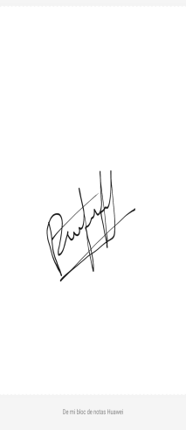

DORIS CONSUELO ESPITIA PALOMINO

Secretaria

JUZGADO